INSTRUCCIONES PARA REGISTRARSE EN LA FUNDACION LA CAIXA Y PODER ENTRAR A RELLENAR LA SOLICITUD DE LOS PROYECTOS EN SALUD
Entrar en el siguiente enlace:
https://obrasociallacaixa.org/es/investigacion-y-becas/convocatorias-de-investigacion/convocatoria-de-investigacion-en-salud/descripcion-del-programa
Pinchar en la pestaña “Proceso de solicitud”. Dentro del punto 1, pinchar en “área privada”
Una vez dentro pinchar en “solicitar acreditación”
Una vez dentro, en el “tipo de entidad” indicar administración, introducir el CIF de la universidad, Q1818002F y su nombre, solicitamos la provincia (Granada) y pinchamos en comprobar
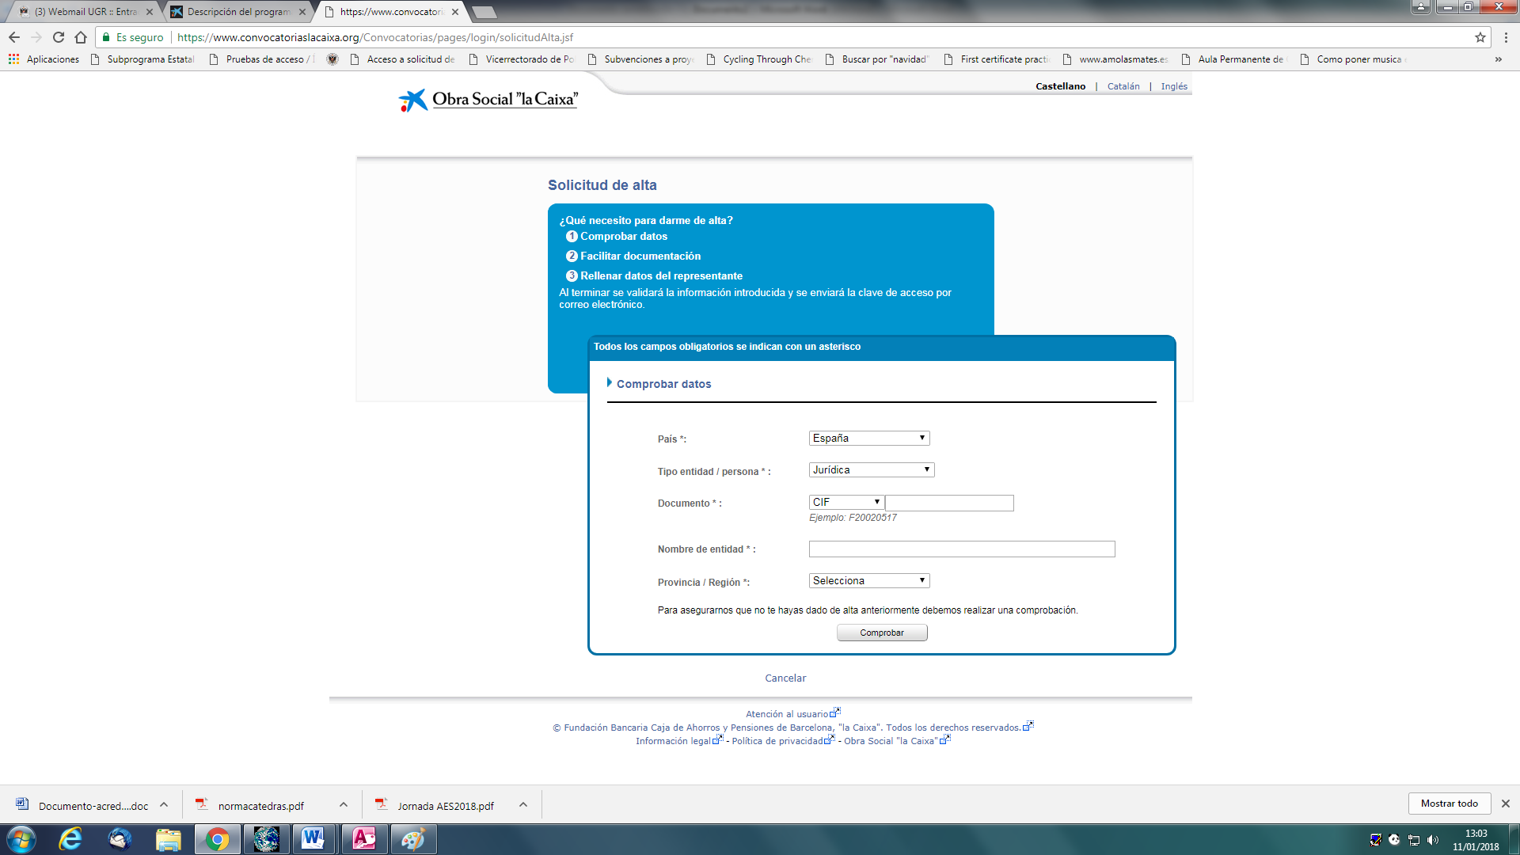
Una vez en esta pantalla, nos vamos al final y pinchamos en “nueva delegación”.
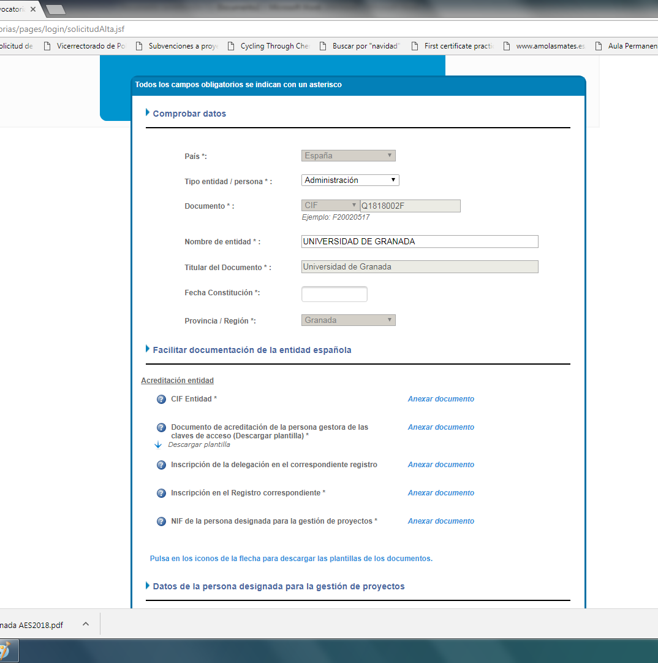
Aquí debemos de ir adjuntando cada uno de los documentos que nos piden y que se van a colgar en la página del vicerrectorado para que podáis descargarlos para su inclusión:
- CIF de la entidad
- Documento de acreditación de la persona gestora de las claves de acceso (para adjuntar este documento antes debéis descargar la plantilla, rellenarla con vuestro nombre y enviárnosla para que la firme el vicerrector)
- Inscripción de la delegación en el correspondiente registro (no se tiene que adjuntar nada)
- Inscripción en el Registro correspondiente y NIF de la persona designada para la gestión de proyectos (fotocopia de vuestro DNI).
En “Datos de la persona designada para la gestión de proyectos”, debéis de rellenar vuestros datos y al final pincháis en “enviar” y os enviaran las claves para poder acceder definitivamente a la solicitud

